Министерство науки и высшего образования Российской Федерации

Федеральное государственное автономное образовательное учреждение

высшего образования

**«Пермский национальный исследовательский**

**политехнический университет»**

Электротехнический факультет

Кафедра «Информационные технологии и автоматизированные системы»

направление подготовки: 09.03.01 - «Информатика и вычислительная техника»

**Лабораторной работе № 5 (Работа с одномерными массивами)**

**по дисциплине**

**«Основы алгоритмизации и программирования»**

Выполнил студент гр. ИВТ-21-1б

Ахунов Руслан Булатович

Проверил:

Ст. Преподаватель кафедры ИТАС

Яруллин Денис Владимирович

(оценка) (подпись)

г. Пермь - 2022

**Постановка задачи:**

Вариант 2

Написать функцию для обмена строк двумерного массива с ее помощью отсортировать массив по элементам третьего столбца.

**Анализ задачи:**

void obmen(int **arr, int stolb, int str1, int str2)

{

    int tmp;

    for (int i = 0; i < stolb; i++)

    {

        tmp = arr[str1][i];

        arr[str1][i] = arr[str2][i];

        arr[str2][i] = tmp;

    }

}

Функция obmen, в которую передается двумерный массив как параметр, и в которой происходит обмен строк.

for (int i = 0; i < n; i++)

    {

        cout << endl;

        for (int j = 0; j < m; j++)

        {

            cout << a[i][j] << " ";

        }

    }

    for (int i = 1; i < n; i++)

    {

        if (a[i][2] < a[i - 1][2])

        {

            obmen(a, m, i, i - 1);

            i = 0;

        }

    }

С помощью данного цикла, мы проверяем элементы 3 столбца и если предыдущий будет больше следующего, то нам нужно поменять данные строки местами.

**Блок-схема**

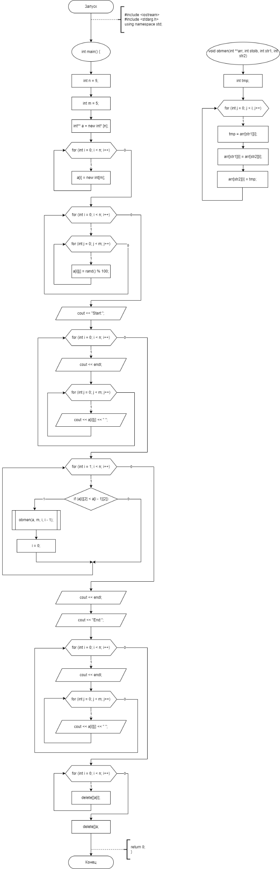

**Код программы**

#include <iostream>

using namespace std;

void obmen(int **arr, int stolb, int str1, int str2)

{

    int tmp;

    for (int i = 0; i < stolb; i++)

    {

        tmp = arr[str1][i];

        arr[str1][i] = arr[str2][i];

        arr[str2][i] = tmp;

    }

}

int main()

{

    int n = 5; // Строки

    int m = 5; // Столбцы

    int** a = new int* [n];

    for (int i = 0; i < n; i++)

    {

        a[i] = new int[m];

    }

    for (int i = 0; i < n; i++)

    {

        for (int j = 0; j < m; j++)

        {

            a[i][j] = rand() % 100;

        }

    }

    cout << "Start:";

    for (int i = 0; i < n; i++)

    {

        cout << endl;

        for (int j = 0; j < m; j++)

        {

            cout << a[i][j] << " ";

        }

    }

    for (int i = 1; i < n; i++)

    {

        if (a[i][2] < a[i - 1][2])

        {

            obmen(a, m, i, i - 1);

            i = 0;

        }

    }

    cout << endl;

    cout << "End:";

    for (int i = 0; i < n; i++)

    {

        cout << endl;

        for (int j = 0; j < m; j++)

        {

            cout << a[i][j] << " ";

        }

    }

    for (int i = 0; i < n; i++)

    {

        delete[]a[i];

    }

    delete[]a;

    return 0;

}

**Вывод программы**

